МИНИСТЕРСТВО ОБРАЗОВАНИЯ И НАУКИ РФ

Федеральное государственное бюджетное

образовательное учреждение

высшего образования

ВЯТСКИЙ ГОСУДАРСТВЕННЫЙ УНИВЕРСИТЕТ

ФАКУЛЬТЕТ КОМПЬЮТЕРНЫХ И ФИЗИКО-МАТЕМАТИЧЕСКИХ НАУК

КАФЕДРА ПРИКЛАДНОЙ МАТЕМАТИКИ И ИНФОРМАТИКИ

ОТЧЕТ

ПО ЛАБОРАТОРНОЙ РАБОТЕ №1

**по дисциплине**

**“** **Программная инженерия”**

**Структурное проектирование ПО**

Выполнил: студент гр. ФИб-4302-51-00 Шатунов Д. И. ______

Проверил: старший преподаватель кафедры ПМиИ Фищева И.Н. _____

Киров 2022

**Описание предметной области**

Предметная область – комментарии, отзывы к фильмам

**IDEF0-диаграмма**

**Контекстная диаграмма**

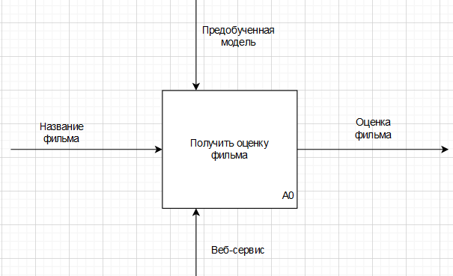

**Цель:** Получение оценки фильма

**Точка зрения:** Разработчик

**Декомпозиция контекстной диаграммы**

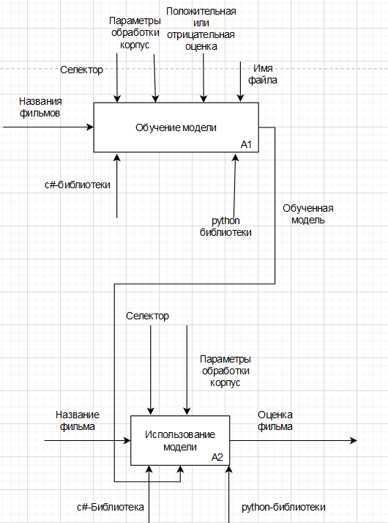

**IDEF0-диаграмма для этапа обучения модели**

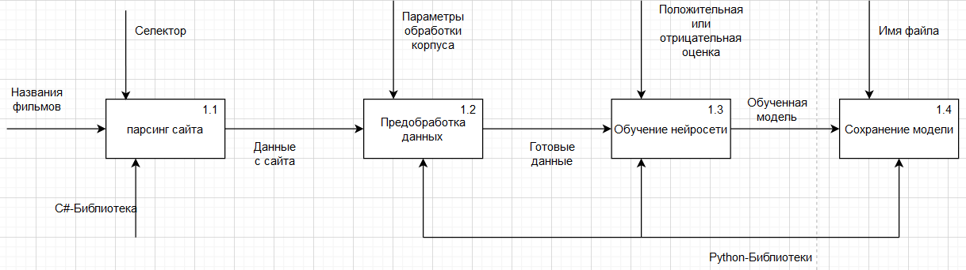

**IDEF0-диаграмма для этапа использования модели**

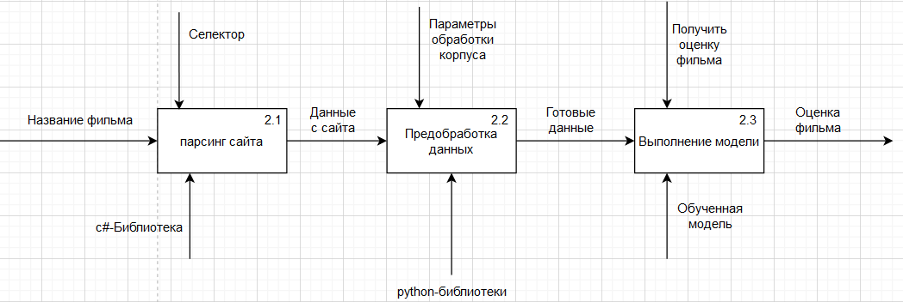

**DFD – диаграммы**

**Контекстная диаграмма**

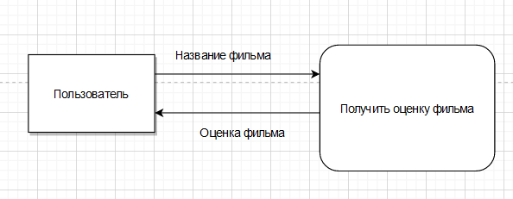

**Диаграмма уровня подсистемы**

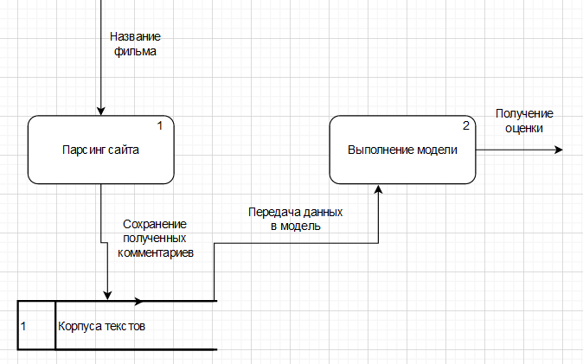

**Диаграмма уровня процесса**

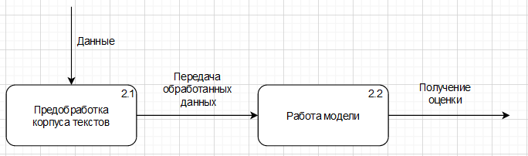

**IDEF1X-диаграммы**

**Логическая схема**

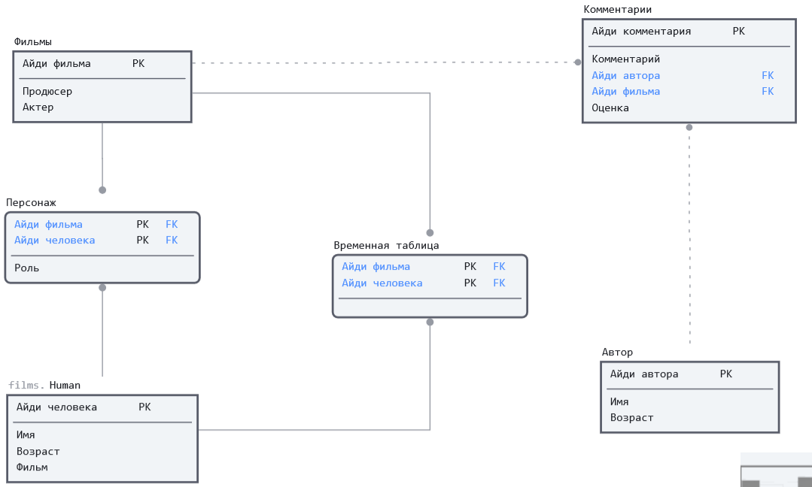

**Физическая схема**

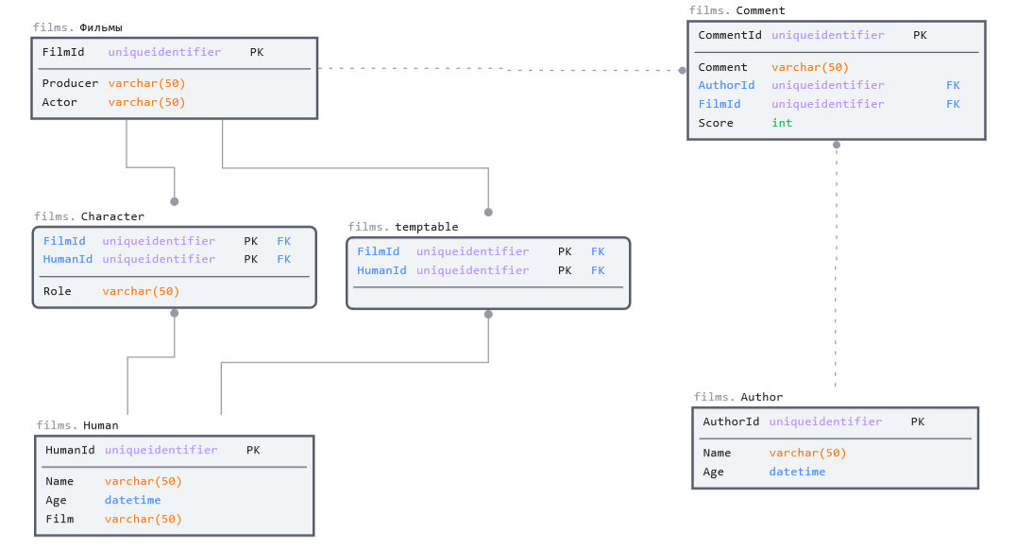

**Скрипты создания таблиц**

**Таблица «Human»**

CREATE TABLE [films].[Human]

([HumanId] uniqueidentifier NOT NULL ,

[Name] varchar(50) NOT NULL ,

[Age] datetime NOT NULL CHECK (Age >= '1900-01-01'),

[Film] varchar(50) NOT NULL ,

CONSTRAINT [PK_5] PRIMARY KEY CLUSTERED ([HumanId] ASC));

GO

**Таблица «Movies»**

CREATE TABLE [films].[Movies]

([FilmId] uniqueidentifier NOT NULL ,

[Producer] varchar(50) NOT NULL ,

[Actor] varchar(50) NOT NULL ,

CONSTRAINT [PK_11] PRIMARY KEY CLUSTERED ([FilmId] ASC));

GO

**Таблица «Персонаж»**

CREATE TABLE [films].[Character]

([FilmId] uniqueidentifier NOT NULL ,

[HumanId] uniqueidentifier NOT NULL ,

[Role] varchar(50) NOT NULL ,

CONSTRAINT [PK_26] PRIMARY KEY CLUSTERED ([FilmId] ASC, [HumanId] ASC),

CONSTRAINT [FK_23] FOREIGN KEY ([FilmId]) REFERENCES [films].[Фильмы]([FilmId]),

CONSTRAINT [FK_27] FOREIGN KEY ([HumanId]) REFERENCES [films].[Human]([HumanId]));

GO

CREATE NONCLUSTERED INDEX [FK_25] ON [films].[Character]

( [FilmId] ASC )

GO

CREATE NONCLUSTERED INDEX [FK_29] ON [films].[Character]

([HumanId] ASC)

GO

**Таблица «temptable»**

CREATE TABLE [films].[temptable]

([FilmId] uniqueidentifier NOT NULL ,

[HumanId] uniqueidentifier NOT NULL ,

CONSTRAINT [PK_35] PRIMARY KEY CLUSTERED ([FilmId] ASC, [HumanId] ASC),

CONSTRAINT [FK_32] FOREIGN KEY ([FilmId]) REFERENCES [films].[Фильмы]([FilmId]),

CONSTRAINT [FK_36] FOREIGN KEY ([HumanId]) REFERENCES [films].[Human]([HumanId]));

GO

CREATE NONCLUSTERED INDEX [FK_34] ON [films].[temptable]

([FilmId] ASC)

GO

CREATE NONCLUSTERED INDEX [FK_38] ON [films].[temptable]

([HumanId] ASC)

GO

**Таблица «Comment»**

CREATE TABLE [films].[Comment]

([CommentId] uniqueidentifier NOT NULL ,

[Comment] varchar(50) NOT NULL ,

[AuthorId] uniqueidentifier NOT NULL ,

[FilmId] uniqueidentifier NOT NULL ,

[Score] int NOT NULL CHECK (Score<=10),

CONSTRAINT [PK_41] PRIMARY KEY CLUSTERED ([CommentId] ASC),

CONSTRAINT [FK_44] FOREIGN KEY ([FilmId]) REFERENCES [films].[Фильмы]([FilmId]),

CONSTRAINT [FK_52] FOREIGN KEY ([AuthorId]) REFERENCES [films].[Author]([AuthorId]));

GO

CREATE NONCLUSTERED INDEX [FK_46] ON [films].[Comment]

([FilmId] ASC)

GO

CREATE NONCLUSTERED INDEX [FK_54] ON [films].[Comment]

([AuthorId] ASC)

GO

**Таблица «Author»**

CREATE TABLE [films].[Author]

([AuthorId] uniqueidentifier NOT NULL ,

[Name] varchar(50) NOT NULL ,

[Age] datetime NOT NULL ,

CONSTRAINT [PK_49] PRIMARY KEY CLUSTERED ([AuthorId] ASC));

GO